附件1：

系爭插扣 | 據爭商標
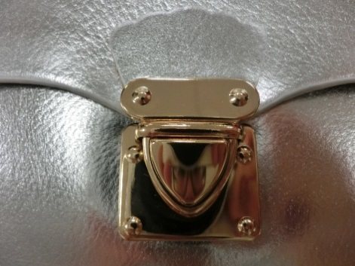 | 申請日:90年5月15日  公告日:94年8月16日  註冊第01168954號商標  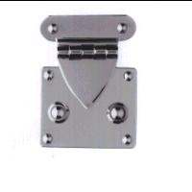  申請日:92年11月25日  公告日:94年4月16日  註冊第01148629號商標  

